



本科毕业论文开题报告

题目：NewsReader——智能化新闻英语学习平台

专 业：软件工程
班 级：软件2201
学 号：2223040129

二○二五 年十二 月
毕业论文（设计）题目：
基于大语言模型的英语新闻阅读辅教系统设计与开发

- 综述本课题国内外研究动态，说明选题的依据和意义：
- 背景和意义
1.研究背景：全球化背景下，英语能力至关重要。当前中国英语学习者的整体水平仍有待提高。同时，新闻英语因其语言地道、内容前沿、题材丰富，被公认为提升阅读能力、扩充词汇与培养跨文化意识的优质真实语料[1]，其教育价值在理论研究和课程建设层面均得到广泛认可[2]。且以GPT-5为代表的大型语言模型技术取得了突破性进展，为构建高度智能化的学习工具提供了技术可能[3][4]。
2.问题提出：当前学习者在利用英文新闻自学时，面临三大核心痛点：材料难度不匹配、缺乏针对性练习、推荐不够个性化。现有平台大多仍停留在信息聚合层面[5][6][7]，无法提供深度、智能的学习支持，难以形成“输入－练习－反馈”的有效闭环。
3.研究目的：为此，本设计旨在开发一个“基于大语言模型的个性化英语新闻阅读器”原型系统。核心目标是实现：基于用户水平与兴趣的智能新闻推荐；阅读中的实时词汇与句子辅助；动态生成与新闻内容强相关的互动练习题，通过精心设计的针对性练习题促进理解能力提升[8]；追踪学习数据，评估学习效果。最终构建一个能降低门槛、提升效率的个性化智能学习伴侣[9][10]。
4.研究意义：理论层面，本研究将探索大模型在垂直学习场景（新闻阅读）中的深度融合模式，为“人工智能+语言教育”交叉研究提供案例。实践层面，对学习者而言，本工具旨在直接解决其学习痛点，提升学习效果；对教育技术发展而言，本项目探索了从“静态内容提供”到“智能内容生成与适配”的新范式，其方案可为下一代自适应学习应用提供参考，具备应用潜力与示范价值。
（二）国内外研究现状
1.相关技术综述：
本设计所涉及的核心技术主要包括自然语言处理领域的大型语言模型技术。以GPT系列、LLaMA等为代表的生成式大模型，在海量文本上进行了预训练，具备了强大的语言理解、生成、推理和上下文学习能力[3]。在英语教育领域，这些技术已被尝试应用于口语对话模拟、作文自动批改、语法纠错、核心句判定[11]等场景，展现出充当“个人专属训练搭档”的潜力，以弥补传统大班制教学的不足[12][13]。大模型成为实现深度个性化、交互式学习支持的关键技术。
2.国内研究现状：
国内在新闻英语教学与学习技术的结合方面已有诸多探索，主要集中在教学模式创新与平台构建上。在课程与教学模式层面，学者们论证了新闻英语在泛在学习、ESP教学中的价值[1][5]，并开展了卓有成效的实践。
3.国外研究现状：
国外在利用技术促进语言学习，特别是基于真实语料的学习方面起步较早。在教学理念上，利用“真实材料”进行教学已是共识，新闻作为典型的真实语料，其优势被广泛研究和证实。在技术应用上，从早期的计算机辅助语言学习到移动辅助语言学习，再到当前人工智能与教育的融合，探索不断深入。目前已有BBC Learning English、扇贝英语等成熟平台长期提供新闻学习资源。当前的研究前沿正紧密围绕生成式人工智能展开，探索其在个性化内容生成、智能导学、自适应评估等方面的应用，旨在创造更具交互性和适应性的学习体验。
4.现状分析：
综合国内外研究现状，当前领域的发展呈现出明显的“应用先行，智能不足”的特点，其优势与不足如下：
优势：新闻英语的教育价值已形成共识；基于混合式教学、项目式学习、泛在学习的课程模式设计已较为成熟；利用云平台、大模型等技术构建集成化学习的研究已取得积极成效，有效解决了资源聚合、情境创设和教学流程管理的问题[3][4]。
不足：现有研究及平台普遍存在一个核心局限，即对学习者认知过程的深度、智能化支持不足。具体表现为：
- 内容静态化：学习材料高度依赖教师预先开发制作，无法动态适配海量、实时的新闻源[3][14]。
- 推荐与适配粗粒度：平台虽能提供资源列表，但难以根据学习者的实时语言水平模型进行一对一的精准新闻推荐与文本难度动态调整。
- 缺乏生成性交互：现有系统无法围绕学习者当前阅读的任意新闻，即时生成深度关联的、多样化的理解与应用型练习，并给出智能反馈，导致“阅读”与“练习内化”环节断裂，未能形成紧密的个性化学习闭环[5][13]，尽管AI赋能教学已成为热点，但将其深度集成到新闻阅读场景，系统性解决上述“最后一公里”难题的研究仍属前沿探索。
5.发展趋势：
未来，语言学习技术将朝着更加智能化、个性化的方向发展。大型语言模型将成为变革的核心驱动力，推动学习工具从“资源库”和“管理平台”，向“认知伙伴”跃迁。发展趋势将聚焦于：利用大模型实现学习内容的实时分析与自适应呈现；基于用户交互数据构建动态精准的学习者画像；实现基于新闻文本练习与反馈自动生成。

- 研究的基本内容，拟解决的主要问题：
- 研发内容
本研究旨在设计并实现一个“基于大语言模型的个性化英语新闻阅读器”原型系统。具体研发内容包括以下几个核心模块：
1.用户画像构建与智能推荐模块
本部分旨在解决学习材料与学习者个体水平及兴趣不匹配的核心问题。为此，将构建一个动态演进的用户模型。该模型通过初始能力测评、持续的学习行为分析（包括阅读时长、练习准确率、主动查词等交互数据）以及用户自主标注的兴趣偏好，形成对学习者语言能力与内容兴趣的量化表征。在此基础上，系统将设计并实现一个智能推荐引擎。该引擎能够接入实时新闻流，并利用大语言模型对新闻进行主题分类与关键词提取，同时结合文本可读性、罕见词比例及信息密度等多维度特征综合评估其语言难度[15]，最终从海量信息中筛选并推送既符合用户“i+1”可理解性输入原则[16]、又与其兴趣偏好相匹配的新闻内容。
2.阅读过程实时智能辅助模块
本部分旨在降低阅读过程中的即时障碍，提升理解流畅度。研发核心在于集成大语言模型的实时文本解析能力，为阅读器提供嵌入式学习支持。具体功能包括：为文中任意单词或短语提供上下文相关的释义与例句；对段落或全文进行关键信息摘要。该模块致力于在阅读界面内无缝提供认知支持，帮助学习者在不中断阅读流的情况下攻克语言难点。
3.上下文感知的互动练习动态生成模块
本模块是本设计的核心创新，旨在攻克“读后缺乏针对性练习”的难题。已有研究对此进行了系统探索，提出了从语料分析到自动生成与评估的完整流程，并验证了其作为辅助工具的可行性，但也指出其结果通常需要语言专家的二次审核以确保质量。[17]本研究重点是创建一个基于大语言模型的练习自动生成引擎。该引擎以用户当前阅读的单篇新闻全文及其相关元数据作为输入，实时生成一套与该文章内容深度绑定的交互式练习题，并通过大模型自动审核，极大减少人工审核或避免人工审核的场景。练习题型需多样化，涵盖完形填空、阅读理解等题目（参考英语六级、考研英语、雅思、托福等）。系统需为每道生成的题目提供标准答案与详细的解析说明。
- 主要功能
本系统的核心功能是通过大语言模型技术，将传统静态的新闻阅读转化为一个动态、交互、个性化的智能学习过程。系统主要功能与服务流程如图 1所示：
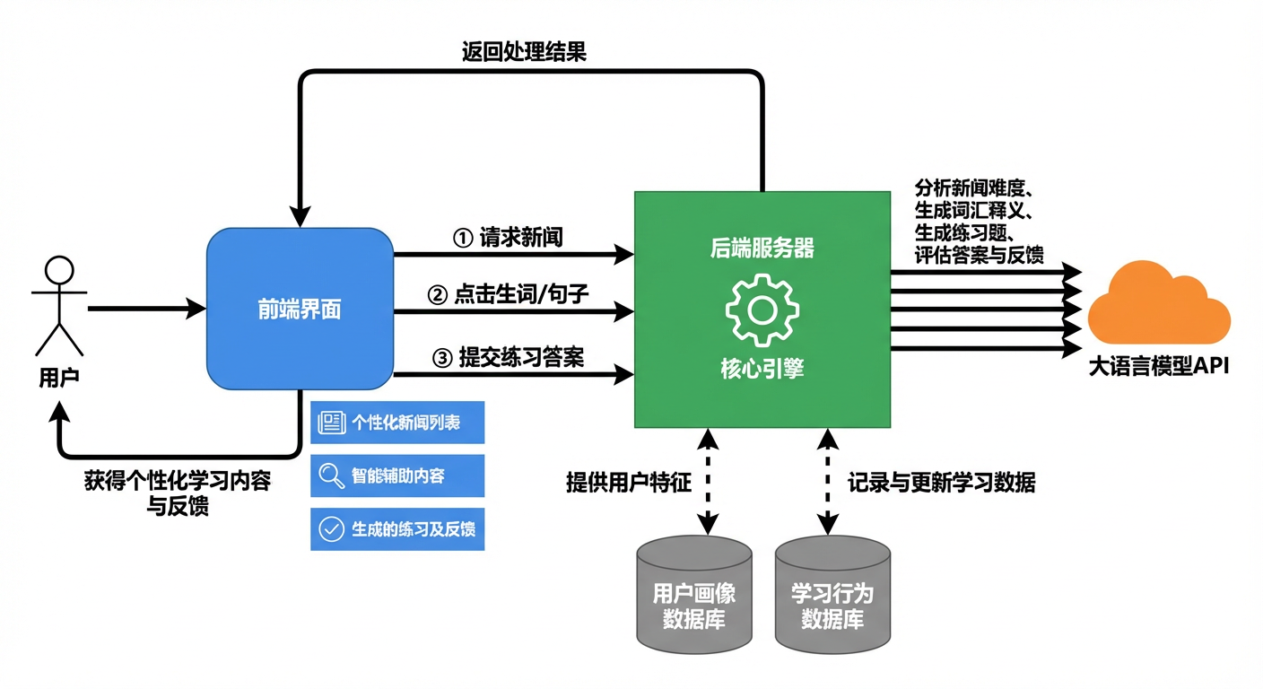
图 1服务流程图
系统特色在于：内容与练习的强相关性（练习源自刚读的原文）、服务的实时生成性（辅助与练习均动态生成，非预设题库）以及系统的持续进化性（系统根据用户反馈不断调整优化服务）。
- 关键问题
1.文本难度动态评估与用户水平精准匹配问题。如何设计有效的算法，利用大语言模型对新闻稿件进行准确的实时语言复杂度量化，并将其与同样处于动态变化中的用户语言能力模型进行精准匹配，是实现个性化推荐“可理解性输入”的技术基石。评估的维度、模型与匹配策略的准确性直接决定了学习材料的有效性与用户体验。
2.高质量教育性练习的自动化生成与评估问题。如何通过精巧的提示工程与任务流程设计，有效引导和约束大语言模型，使其能基于单篇新闻稳定、批量地生成语法正确、答案明确、符合教学目标且具备教育价值的多样化练习题，是本项目的核心问题。
- 创新点
1.范式创新：从“资源聚合平台”到“认知服务生成平台”。区别于现有新闻学习平台或课程管理系统主要作为静态资源的“搬运工”与“管理者”[13][18][19]，本研究利用大模型的生成能力，构建了一个能实时处理任意新闻、主动生成个性化认知支持服务（如解析、练习、反馈）的系统。教育研究已经证明，精心设计的基于真实材料的教学引导[20]能显著提升学习效果。实现了从“人适配内容”到“内容与练习智能适配人”的根本性学习范式转变。
2.功能创新：实现“阅读－练习”的深度即时闭环。针对现有模式中学习环节（输入与内化）割裂的问题，本设计创新性地利用大模型作为实时“教学助理”，实现了与单篇具体新闻内容深度绑定的互动练习的自动化即时生成。创造了紧密学习循环，让练习能直接针对任何一篇新闻，提升了知识内化效率。
3.技术应用创新：大模型在垂直教育场景的深度可控化应用。本研究并非泛化地使用大模型的对话功能，而是针对“新闻阅读学习”这一具体场景，设计了一系列结构化的任务流程与控制逻辑，旨在精确引导大模型完成文本分析、题目制作、学情评估等一系列复杂、可控的专项任务。

- 研究步骤、方法及措施：
- 研究方案
  - 技术路线
为实现“大语言模型的个性化英语新闻阅读器”的设计目标，本项目将遵循标准的软件工程生命周期管理方法，对项目全过程进行科学、系统的管控。为确保从理论构想转化为稳定可用的软件产品，本项目的实施将明确划分为五个有序衔接的阶段：需求分析、系统设计、开发实现、测试、部署与维护。每个阶段均采用针对性的流程与工具进行优化，以确保项目高质量地按时完成。整体技术路线的阶段划分与逻辑演进关系如图 2所示。
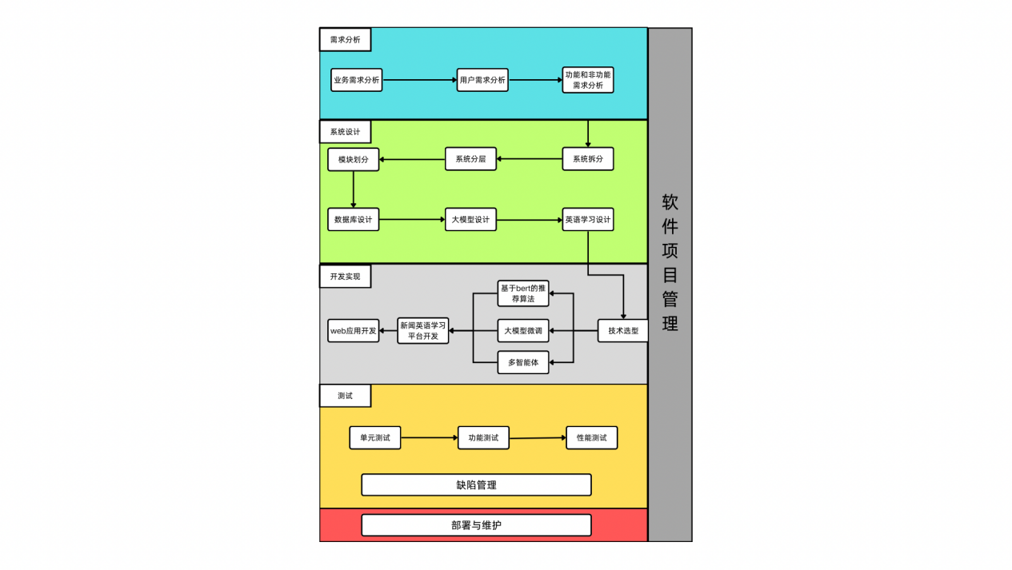
图 2 软件项目管理
需求分析阶段：本阶段旨在锚定系统开发的目标与范围。通过市场调研、竞品分析以及对潜在学习者的用户访谈，系统性地收集、梳理并记录功能性需求与非功能性需求。核心目标是清晰界定用户（英语学习者）在利用新闻进行自主学习过程中的核心期望与痛点（如个性化内容缺失、练习反馈不足）为后续所有工作奠定坚实基础。
系统设计阶段：本阶段的核心任务是将产品需求转化为可执行的技术蓝图。采用自顶向下、逐步求精的设计思想，从外部行为到内部实现，对系统进行多层次分解与建模。具体工作包括绘制系统架构图以明确技术选型与组件关系，设计数据库，以及绘制关键业务的流程图和类图。
开发实现阶段：本阶段是软件产品的实体构建期。将依据需求与设计文档，完成具体的技术选型与实现方案制定。本项目将采用 Scrum敏捷开发模式，将开发周期划分为多个为期2～3周的短迭代。每个迭代都专注于实现一部分可交付的用户功能，通过“计划－开发－评审－回顾”的快速循环，持续集成、不断优化产品功能与性能，并能灵活响应用户反馈与需求变化。
测试阶段：本阶段是对产品质量进行系统化验证与保障的关键环节。在开发过程中及完成后，将执行多层次、全方位的测试，包括验证代码单元正确性的单元测试、检验集成后模块协同工作的集成测试、确保功能符合需求的功能测试，以及评估系统响应能力与稳定性的性能测试。所有发现的缺陷将通过项目管理工具进行跟踪管理，确保及时修复，从而保障最终产品的质量与稳定性。
部署与维护阶段：本阶段标志着产品从开发环境走向实际应用。在测试通过后，系统将正式部署至服务器环境。我们将使用 Maven进行项目依赖的统一管理，并使用 Docker容器技术对应用及其环境进行封装。
为保障上述五个阶段的高效协同与顺利推进，本项目将使用 Git进行代码版本控制，并托管于 Gitee平台；同时利用 Postman工具进行API接口的调试、测试与文档化管理，从而构建起规范、透明的软件工程管理与协作体系。
  - 技术路线
表 1
类别 | 技术/工具名称 | 版本/型号 | 选用目的与说明
前端开发 | Vue.js | 3.x | 渐进式JavaScrip框架，用于构建用户友好的单页面应用（SPA），组件化  开发提升效率。
 | Element Plus | 2.x | 基于Vue3的桌面端组件库 ，提供丰富的UI组件 ，加速界面开发。
 | Node.js &npm | LTS | JavaScript运行环境与包管理工具，用于构建前端项目和管理依赖。
后端开发 | Spring Boot | 2.7.x | Java后端主流框架，用于快速构建用户管理、 新闻服务等核心业务微服务，提供丰富的企业级特性。
 | Flask (Python) | 2.x | 轻量级Python Web框架，专门用于封装和调度与大语言模型（LLM）的交互服务。
 | MyBatis-Plus | 3.5.x | 增强型持久层框架，简化与MySQL数据库的交互，提供便捷的CRUD操作。
AI模型与服务 | 大语言模API | OpenAI GPT-5/4.5 或国内合规等效API | 作为系统的核心智能引擎 ，用于实现文本分析、内容生成、题目生成与评估等高级功能。
 | BERT模型（Python） | Transformers库 | 用于新闻文本的语义向量化，为个性化推荐提供基础特征。
数据库 | MySQL | 8.0 | 关系型数据库用于存储用户信息、新闻元数据、学习行为记录等结构化数据。
 | Redis | 7.x | 内存数据库，用作缓存，提升新闻列表、用户会话等高频数据的访问速度。
开发与运维 | 开发工具 | VS Code | 用于Java后端和Vue前端开发。
 | 版本控制 | Git, Gitee | 代码托管与团队协作。
 | 接口测试 | Postman | API调试与自动化测试。
 | 容器化 | Docker | 实现应用环境的—致性封装与快速部署。
 | 服务器 | 阿里云/腾讯云ECS | 云服务器， 用于系统最终部署。
操作系统 | 开发环境 | Windows 11 | 开发者本地操作系统。
生产环境 |  | Linux(Ubuntu22.04LTS) | 服务器操作系统，保证系统稳定运行。
为实现系统的高效、稳定开发与部署，本项目技术选型如表 1所示。
  - 系统架构设计
本系统采用前后端分离、微服务化的架构风格，确保系统的可扩展性、可维护性与高内聚低耦合。整体架构分为五层：用户层、网关层、业务服务层、AI能力层与数据层，如图 3所示。
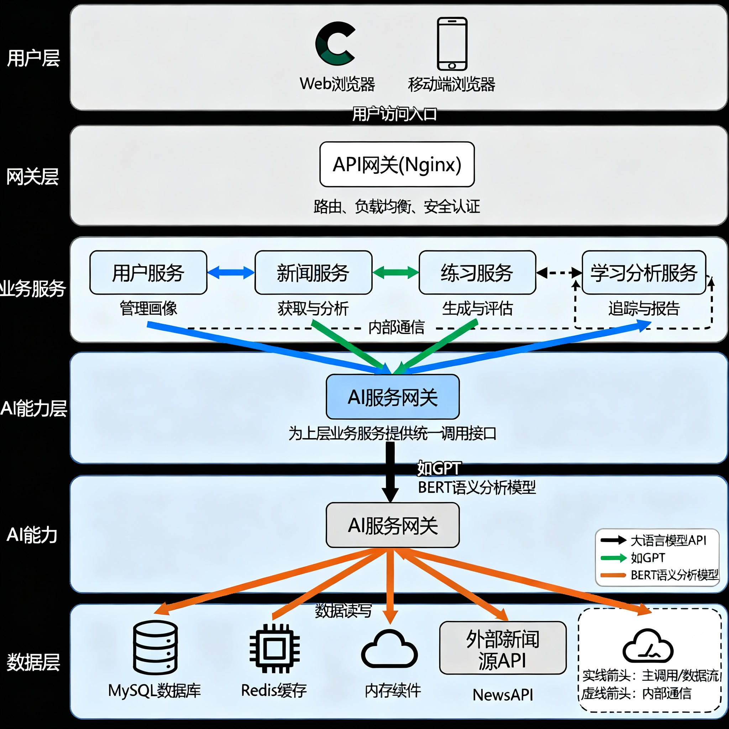
图 3 系统架构图
各层与模块功能详解：
用户层：用户通过Web浏览器访问本系统的前端单页应用。
网关层：API网关作为系统唯一入口，统一处理请求路由、身份认证。
业务服务层：
用户服务：负责用户注册、登录，并基于用户的学习行为数据动态构建和更新其“语言水平”与“兴趣偏好”画像。
新闻服务：负责从外部新闻API（如NewsAPI）获取实时新闻，并进行清洗和存储。同时，调用AI能力层对新闻进行主题分类、关键词提取及语言复杂度分析，为推荐引擎提供数据。
练习服务：系统的核心创新模块。接收用户当前阅读的新闻内容，调用AI能力层动态生成与之紧密相关的阅读理解练习题（含答案与解析）；并对用户提交的答案进行自动评判与反馈生成。
学习分析服务：负责收集用户所有交互事件（阅读、查词、练习），计算学习指标，生成个人学习报告，并为推荐算法提供实时反馈数据。
AI能力层：封装所有人工智能能力，向上层业务服务提供标准化接口。
大语言模型（LLM）服务：通过精心设计的提示工程，驱动大模型完成文本摘要、长句解析、题目生成、答案评估等复杂任务。
BERT语义分析服务：将新闻文本转化为高维语义向量，用于计算新闻之间的语义相似度，辅助推荐算法。
数据层：为整个系统提供数据持久化与缓存支持。
MySQL：存储核心业务数据。
Redis：缓存热点数据和用户会话，提升性能。
外部新闻源：提供实时、海量的新闻数据输入。
实施步骤
本项目总开发周期预计为20周，划分为四个主要阶段，其时间安排与核心任务概述如下：
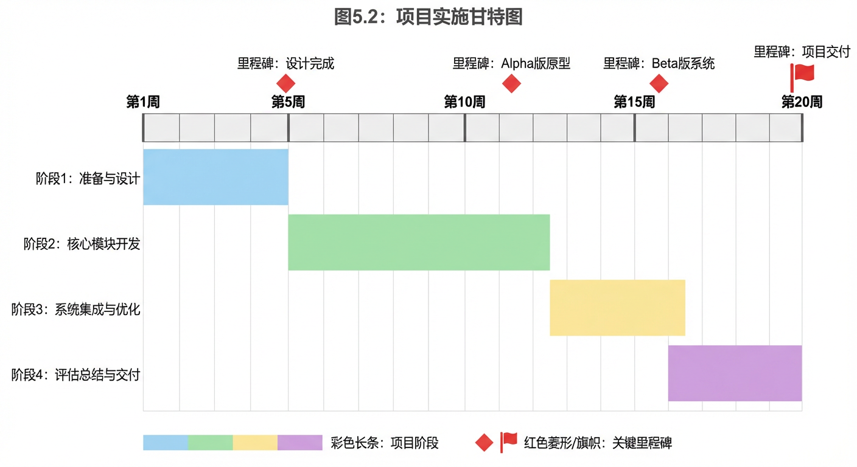
图 4项目甘特图
第一阶段：准备与设计 （第1-4周）
核心任务：完成开题与技术方案设计；搭建环境；设计数据库与API；验证核心AI（大模型Prompt）方案。
第二阶段：核心模块开发 （第5-12周）
核心任务：完成后端四大微服务基础功能；集成AI能力（文本分析、练习生成）；完成前端核心界面；实现前后端联调。
第三阶段：系统集成与优化 （第13-16周）
核心任务：进行系统整合与调优；开展全面内部测试（功能、性能）；完成容器化部署准备。
第四阶段：评估总结与交付 （第17-20周）
核心任务：完成线上部署；整理成果并撰写毕业论文。
  - 测试方案
为确保系统质量，将实施多层次、多维度的测试，具体方案如下：
单元测试：使用JUnit（Java）和pytest（Python）对后端业务逻辑函数、工具类及AI服务中的关键算法进行测试，确保代码级正确性。
集成测试：
API接口测试：使用Postman构建自动化测试集合，对RESTful API进行请求与响应验证，确保接口契约正确。
服务间集成测试：测试用户服务与新闻服务、新闻服务与练习服务等微服务之间的数据交互与业务流程是否正确。
- 系统测试（端到端功能测试）：
新闻推荐功能：模拟不同画像的用户登录，验证其首页推荐的新闻在主题和难度上是否符合预期。
阅读辅助功能：在新闻页面随机选取单词和长句，测试点击后能否正确获取释义和解析。
练习生成与评判功能（重点）：选取多篇不同类型和难度的新闻，测试系统能否稳定生成相关的练习题，并验证自动评分逻辑的准确性。此部分将邀请英语专业同学或教师进行人工抽检。
学习追踪功能：完成一轮阅读练习后，检查个人中心的学习报告数据是否准确更新。
- 非功能性测试：
性能测试：使用JMeter工具模拟50-100名用户并发进行新闻浏览、练习提交等操作，监测系统响应时间（API平均响应时间<2秒）、吞吐量及错误率。
兼容性测试：在Chrome、Firefox、Safari等主流浏览器的最新版本上测试前端页面的显示与功能正常性。
安全性测试：对用户认证、SQL注入、XSS攻击等进行基本的安全扫描与防护验证。

- 主要参考文献：
- Mitrulescu C M , Negoescu A G .The Role of Authentic Materials in EFL Education: Maximizing Student Engagement and Language Acquisition[J].International conference KNOWLEDGE-BASED ORGANIZATION, 2024, 30(2):160-165.DOI:10.2478/kbo-2024-0069.
- 张艳, 林楚. 高校英语泛在式学习课程的开发研究——以“英语新闻”课程为例[J]. 当代教育理论与实践, 2022, 14(5):pp.44-50.
- 邹飞丽. 人工智能支持下的高中英语听说课教学[J]. 英语教师, 2023, 23(11):pp.22-25.
- 蒋满英, 方晓明, 刘小欢. 人工智能“赋能”英语教学创新的路径和模式研究[J]. 海外英语, 2023, (15):pp.193-195.
- 梁丁强. 基于THEOL的新闻英语ESP教学平台设计与应用研究[J]. 中国教育信息化, 2018, (17):pp.87-90.
- 张敏敏.新闻英语视听说自主学习平台的构建--推荐《新闻英语视听说》[J].新闻记者,2021(6):F0003
- 谢聪. 大学新闻英语视听说自主学习平台构建研究[J]. 新闻传播, 2019, (15):pp.70-71.
- De-La-Pea C , Chaves-Yuste B ,María-Jesús Luque-Rojas.Digital Reading Comprehension: Multimodal and Monomodal Inputs under Debate[J].Reading Psychology, 2024, 45(5):500-518.DOI:10.1080/02702711.2024.2339809.
- 牟智佳. “人工智能+”时代的个性化学习理论重思与开解[J]. 远程教育杂志, 2017, 35(3):pp.22-30.
- 贾积有. 人工智能赋能教育与学习[J]. 远程教育杂志, 2018, 36(1):pp.39-47.
- 李珂,陈彦如,郑文蛟,等.基于机器阅读理解的新闻时间线挖掘与展示[J].情报理论与实践[2025-12-27].
- 贾雯. 基于智慧云教学的英语新闻采编项目式混合学习效果研究[J]. 湖北科技学院学报, 2020, 40(4):pp.130-135.
- 沈宁.人工智能赋能的英语听说教学尝试[C]//河南省民办教育协会.2024高等教育教学研讨会论文集（下册）.浙江大学教育学院;,2024:102-104.DOI:10.26914/c.cnkihy.2024.026413.
- 贺正全. 英语学习App的开发与应用[J]. 福建电脑, 2024, 40(3):pp.103-107.
- Pal S , Mukhopadhyay M , Pramanik P K D ,et al.Assessing the Learning Difficulty of Text-Based Learning Materials[J]. 2020.DOI:10.1007/978-981-32-9186-7_29.
- 李炯英, 戴秀珍. 从i+1理论谈大学英语分级教学的语言输入[J]. 山东外语教学, 2001, (1):pp.54-58.
- Brito I ,José Joo Almeida, Machado G J .Automatic Exercise Generation for Exploring Connections between Mathematics and Music[J].Open Education Studies, 2023, 5(1).DOI:10.1515/edu-2022-0183.
- 焦建利,陈婷. 大型语言模型赋能英语教学:四个场景[J]. 外语电化教学,2023(2):12-17.
- Hanh Dinh Thi My, Tu Le Tuan, Bao Nguyen Dinh等. AI-Integrated Personalized Learning for High School Students[J]. World Journal of Engineering and Technology, 2025, (2)
- José Andres, Cevallos Párraga,Villafuerte Holguín, Jhonny Saulo.Meaningful Learning in English as a Foreign Language Classrooms: A culinary experience as Comprehensible Input[J].Education Quarterly Reviews, 2022, 5(1).DOI:10.31014/aior.1993.05.01.430.

